**Assignment DBI202-Spring2019**

**Group 2:**

* Nguyễn Thúy Hằng -HE130461-Leader
* Ngô Anh Tuấn-HE130465
* Nguyễn Thị Hồng Hạnh-HE130040
* Lê Quang Tuấn

**Quản Lí Siêu Thị Điện Máy**

1. **Các chức năng của hệ thống quản lí sản phẩm của siêu thị điện máy**

* Hệ thống giúp quản lí toàn bộ sản phẩm của siêu thị
* Hệ thống giúp phân loại từng loại sản phẩm
* Hệ thống còn giúp quản lí các nhà cung cấp
* Hệ thống còn giúp quản lí khách hàng mua và các đơn đặt hàng
* Hệ thống mà nhóm em lấy dữ liệu thực tế là :**Trang siêu thị điện máy Pico (https://pico.vn/)**

***PICO –TIÊN PHONG TRONG SỨ MỆNH PHỤC VỤ***

***NGƯỜI TIÊU DÙNG!***

* Pico là minh chứng cho việc tiên phong đưa mô hình bán lẻ điện máy mới vào thị trường Hà Nội, mô hình siêu thị với hàng chục nghìn các mặt hàng trưng bày khoa học trên diện tích rộng hướng đến trải nghiệm mua sắm của khách hàng.
* Công ty cổ phần Pico được biết đến như là nhà bán lẻ chuyên nghiệp các sản phẩm Điện Tử - Điện lạnh - Viễn Thông - Tin học -Kỹ thuật số - Gia dụng của các thương hiệu nổi tiếng hàng đầu trên thế giới như: Sony, Samsung, Panasonic, LG, JVC, Philips, Sharp, Sanyo, Electrolux, Fagor, Nokia, Motorola, Lenovo, HP,  Acer…
* Trang web Pico.vn hiển thị và bán sản phẩm của họ thông qua Internet. Họ cần thiết lập một kiến ​​trúc thông tin rõ ràng, bao gồm nội dung hấp dẫn, cung cấp chi tiết về sản phẩm và dịch vụ mà người dùng quan tâm và có thiết kế tương tác đơn giản, dễ hiểu.

Trang web này chứa rất nhiều thông tin phải được lưu trữ. Dưới đây là thông tin cần thiết nhất:

* Tên và giá sản phẩm
* Nhà cung cấp sản phẩm
* Đơn đặt hàng của khách hàng
* Chi tiết của từng sản phẩm

Trên thực tế, các trang web bán hàng online sẽ có thêm rất nhiều thông tin nhỏ lẻ khác, tuy nhiên nhóm em chỉ liệt kê những thông tin thiết yếu nhất:

**a). Danh sách các sản phẩm:**

Điều quan trọng nhất ở một trang web bán hàng online (Pico) chính là sản phẩm. Tất cả các sản phẩm được hiển thị trên trang web cho khách hàng biết những gì được bán. Trên trang web, nó hiển thị các thông tin như: tên, giá, số lượng và nhà cung cấp sản phẩm. Mọi người đều có thể chọn sản phẩm phù hợp nhất cho bản thân bằng cách đọc những thông tin đó.

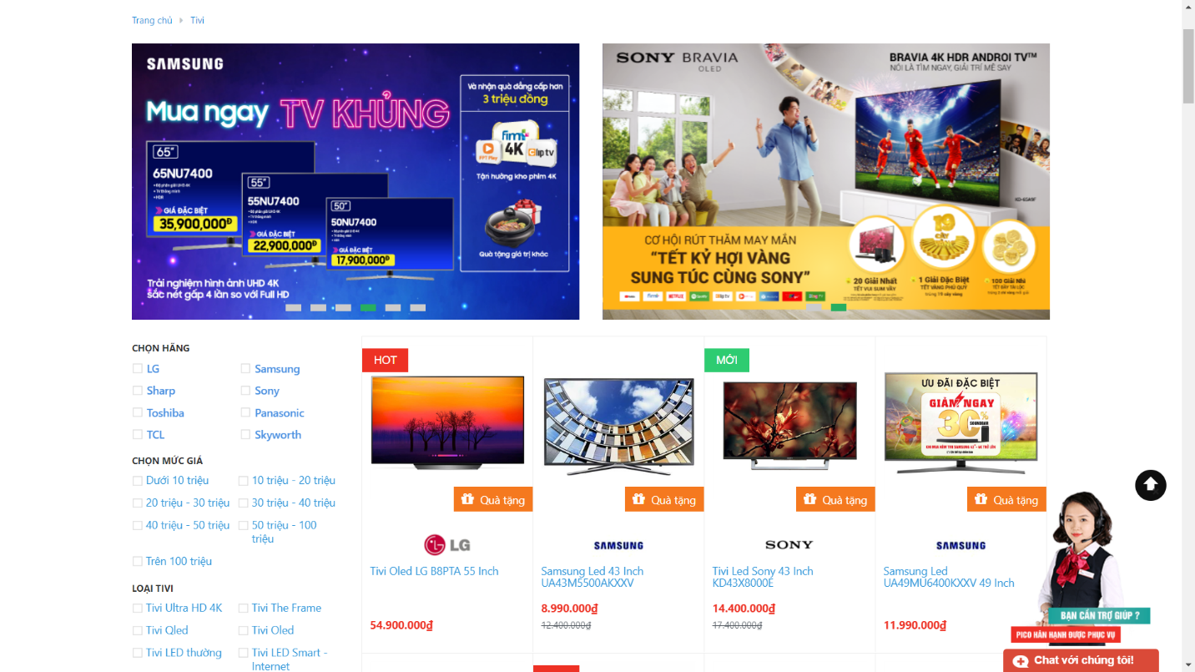

**b) Danh mục sản phẩm**

Bên cạnh việc chọn sản phẩm có sẵn, trang web sẽ hiển thị sản phẩm của họ theo danh mục. Danh mục là các loại sản phẩm. Nó giúp khách hàng chọn dễ dàng hơn theo nhóm.

**✍** DEMO: Bạn cần mua đồ điện lạnh nhưng bạn chưa biết sản phẩm nào phù hợp với bản thân. Danh mục sẽ giúp bạn so sánh giữa các sản phẩm trong cùng một danh mục và bạn có thể quyết định dễ dàng hơn.

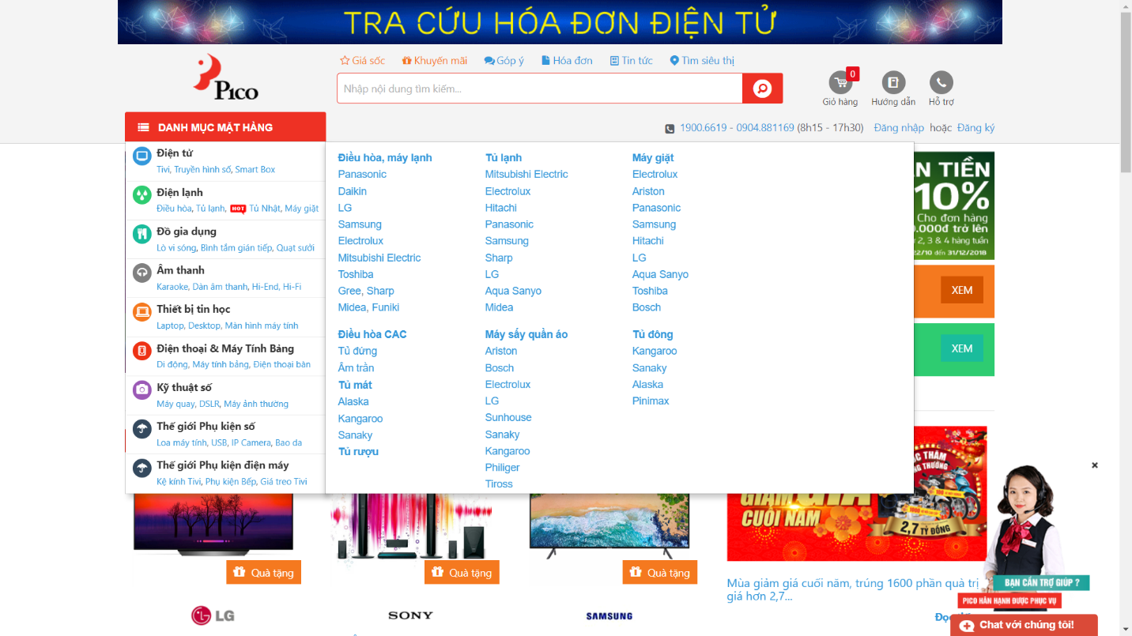

**c) Nhà cung cấp sản phẩm:**

Nếu bạn không muốn chọn sản phẩm theo danh mục thì nhà cung cấp có thể giúp bạn. Bạn chỉ muốn sử dụng sản phẩm của **Sony** ? Bạn có thể chọn danh sách sản phẩm của **Sony**, điều này khiến việc mua hàng của bạn trở nên dễ dàng hơn. (Nhà cung cấp là thông tin về tên của công ty sản xuất sản phẩm).

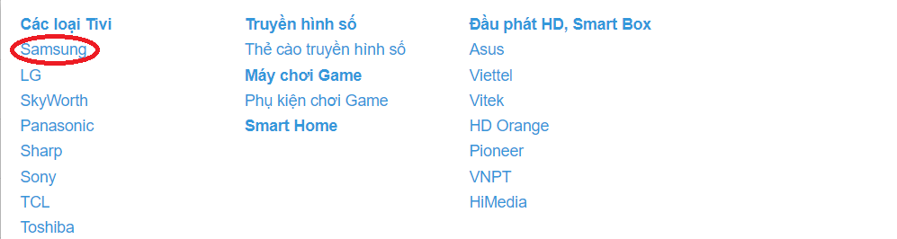

**d)Đơn đặt hàng (của khách hàng):**

Đặt hàng là một báo cáo về việc mua bán giữa khách hàng và công ty. Nó chứa tất cả các thông tin trao đổi như khách hàng, thanh toán và ngày giao hàng. Điều rất quan trọng đối với công ty là phải biết ai đã mua sản phẩm nào và quản lý sản phẩm của họ.

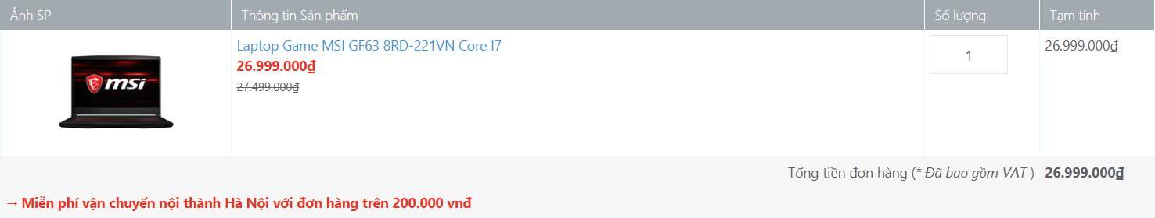

**e)Danh sách khách hàng**

Trang web cần phải lưu thông tin của khách hàng để giao hàng, đặt hàng và quảng cáo tiếp theo. Những thông tin đó sẽ được lưu trong một bảng.

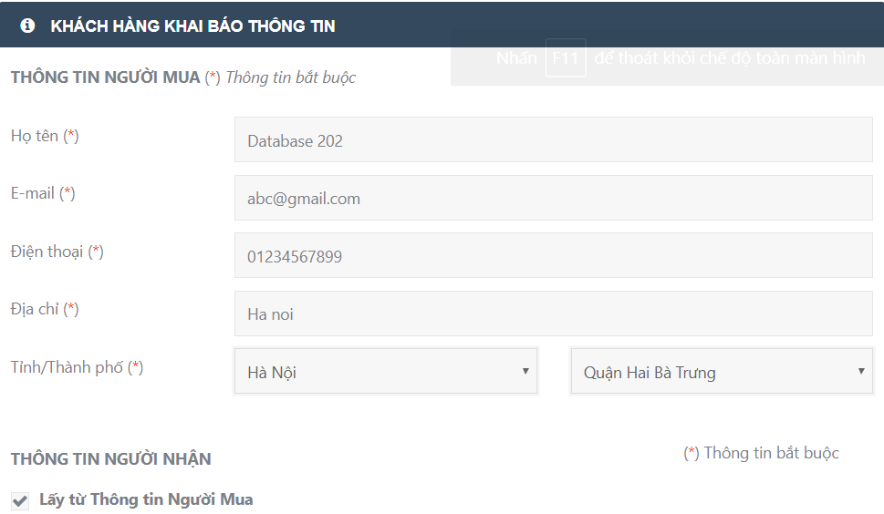

1. **Mô hình thực thể *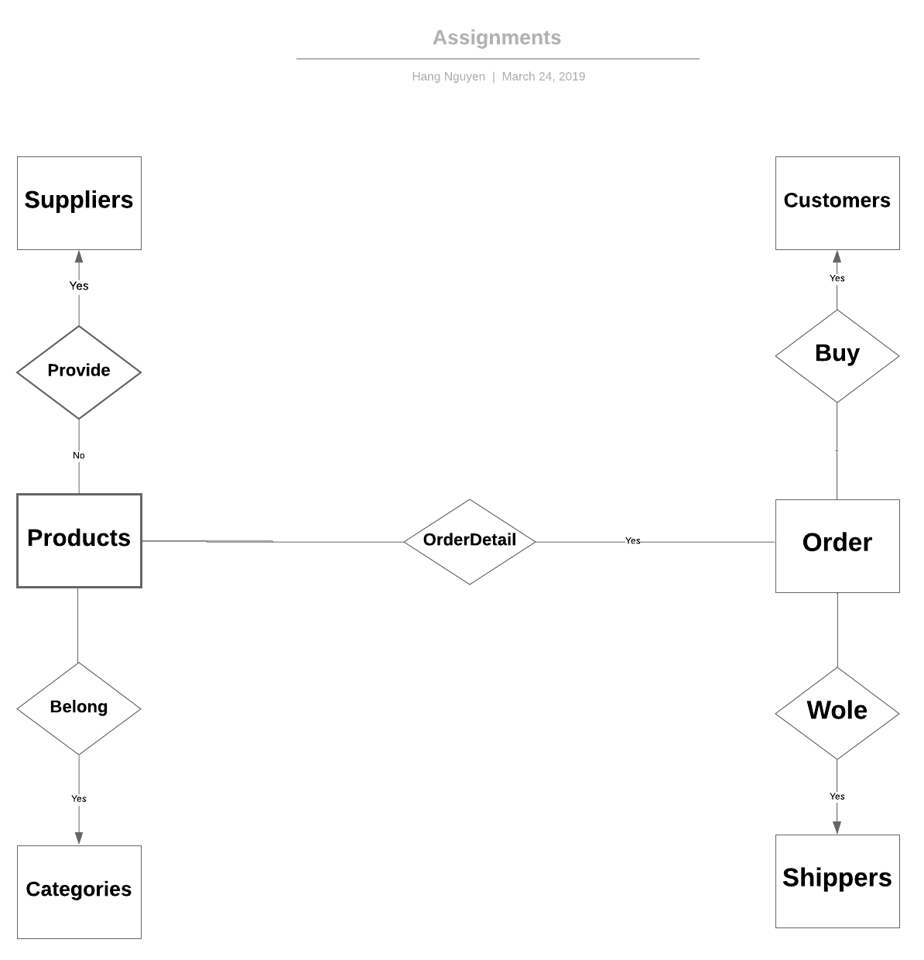***

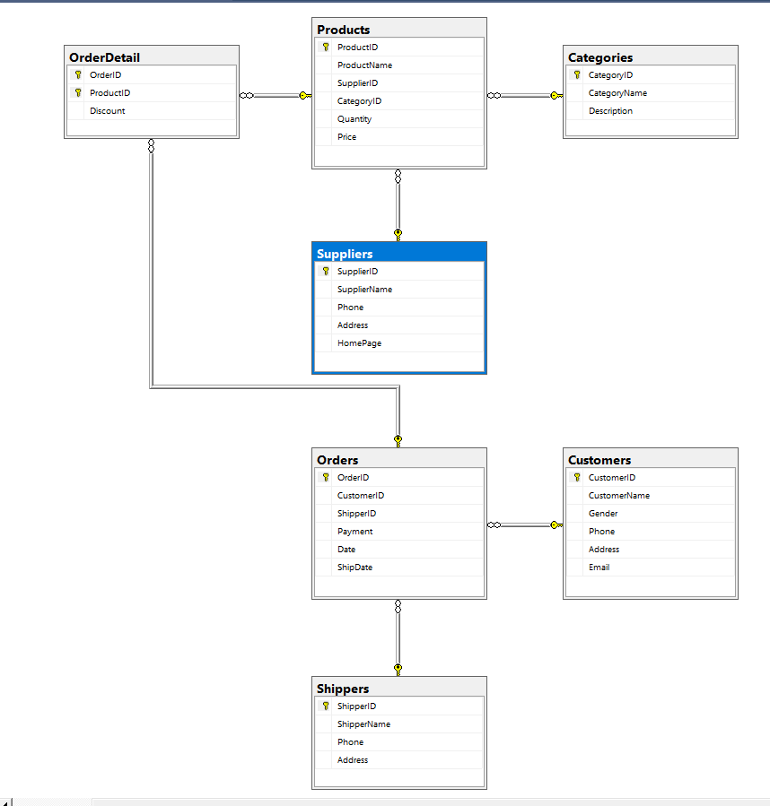

**3.Chuyển đổi ER thành relational model**

- Các table gồm:

* **Suppliers** (**Supplier ID**, Supplier Name, Phone, Address, Home Page)
* **Products** (**Product ID**, Product Name, Quantity, Price, SupplierID, Category ID)
* **Categories** (**Category ID**, Category Name, Description)
* **Customers** (**Customer ID**, Customer Name, Gender, Address, Phone)
* **Shippers**(**Shipper ID**, Shipper Name, Phone, Address)
* **Orders**(**Order ID**, Customer ID, Shipper ID, Payment, Date, Ship Date, **Customer ID**)
* **Order Detail**(**OrderID**, **ProductID**, Discount)

**Chuẩn hóa relational model về dạng chuẩn 3**

* **Suppliers** (**Supplier ID**, Supplier Name, Phone, Address, Home Page)
* **Categories** (**Category ID**, Category Name, Description)
* **Products** (**Product ID**, Product Name, Supplier ID, Category ID, Quantity, Price)
* **Customers** (**Customer ID**, Customer Name, Gender, Address, Phone)
* **Shippers**(**Shipper ID**, Shipper Name, Phone, Address)
* **Orders**(**Order ID**, Customer ID, Shipper ID, Payment, Date, Ship Date)
* **Order Detail**(**OrderID**, **ProductID**, Discount)

|  |  |  |
| --- | --- | --- |
| Thuộc tính | Kiểu | Mô tả |
| SupplierID | Nvarchar(50) | PRIMARY KEY |
| SupplierName | nvarchar (50) | Not Null |
| Phone | nvarchar (20) |  |
| Address | nvarchar (50) |  |
| HomePage | nvarchar (30) |  |

|  |  |  |
| --- | --- | --- |
| Thuộc tính | Kiểu | Mô tả |
| CategoryID | Nvarchar(50) | PRIMARY KEY |
| CategoryName | nvarchar(200) | Not Null |
| Description | nvarchar(500) |  |

|  |  |  |
| --- | --- | --- |
| Attributes | Data type | Description |
| ProductID | Nvarchar(50) | PRIMARY KEY |
| ProductName | Nvarchar (30) | Not Null |
| SupplierID | Nvarchar(50) | Not Null, FOREIGN KEY |
| CategoryID | Nvarchar(50) | Not Null, FOREIGN KEY |
| Quantity | INT | Not Null |
| Price | FLOAT | Not Null |

|  |  |  |
| --- | --- | --- |
| Attributes | Data type | Description |
| CustomerID | Nvarchar(50) | PRIMARY KEY |
| CustomerName | Nvarchar (20) | Not Null |
| Phone | Nvarchar (20) |  |
| Address | Nvarchar (50) |  |
| Email | Nvarchar (30) |  |
| Gender | Nvarchar (6) | Not Null, CHECK (Gender IN (‘Male’,’Female’)) |

|  |  |  |
| --- | --- | --- |
| Attributes | Data type | Description |
| ShipperID | Nvarchar(50) | PRIMARY KEY |
| ShipperName | nvarchar(20) | Not Null |
| Phone | nvarchar (20) |  |
| Address | nvarchar (50) |  |

|  |  |  |
| --- | --- | --- |
| Attributes | Data type | Description |
| OrderID | Nvarchar(50) | PRIMARY KEY |
| CustomerID | Nvarchar(50) | Not Null, FOREIGN KEY |
| ShipperID | Nvarchar(50) | Not Null, FOREIGN KEY |
| Payment | nvarchar (20) | Not Null, CHECK (Payment IN (‘Cash’,’Credit’)) |
| Date | date | Not Null |
| ShipDate | date | Not Null, CHECK (ShipDate >= Date ) |

|  |  |  |
| --- | --- | --- |
| Attributes | Data type | Description |
| OrderID | Nvarchar(50) | PRIMARY KEY,  FOREIGN KEY |
| ProductID | Nvarchar(50) | PRIMARY KEY,  FOREIGN KEY |
| Discount | int | Not Null |

**<Phần còn lại trong file sql server >**